Министерство науки и высшего образования Российской Федерации

Федеральное государственное автономное образовательное учреждение

высшего образования «Уральский федеральный университет   
имени первого Президента России Б. Н. Ельцина»

Институт радиоэлектроники и информационных технологий – РТФ

**Отчёт по Лабораторной работе №2**

по дисциплине «Базы данных»

**Тема:** Создание таблиц базы данных под управлением   
Microsoft SQL Server.

Научный руководитель Парфенов Ю. П.

Курс, группа РИЗ-300016у

Студент Кулаков М. И.

Екатеринбург, 2023

# СОДЕРЖАНИЕ

1 Cкрипта создания базы данных и всех таблиц 3

2 Операторы скрипта 8

3 Описание ошибок, обнаруженных в структурах таблиц и способы их исправления 11

4 Диаграммы базы данных 12

5 Команды управления ограничениями внешнего ключа 14

6 Контрольные вопросы 15

# 1 Cкрипта создания базы данных и всех таблиц

*------------------------------------------------------------  
-- Лабораторная работа №2  
--  
-- «Создание таблиц базы данных под  
-- управлением Microsoft SQL Server.»  
------------------------------------------------------------*USE [udb_Kulakov_Maxim_Ivanovic];  
GO  
  
*------------------------------------------------------------  
-- Создание таблиц «Авторы» и «Продажи», согласно параметрам  
-- конструктора таблиц  
  
-- Изменение формата даты*SET DATEFORMAT dmy;  
  
*-- Создание таблицы «Авторы»*SET ANSI_NULLS ON;  
SET QUOTED_IDENTIFIER ON;  
GO  
  
CREATE TABLE [authors]  
(  
 [au_id] VARCHAR(11) NOT NULL, *-- Уникальный идентификатор автора* [au_lname] VARCHAR(40) NOT NULL, *-- Фамилия* [au_fname] VARCHAR(20) NOT NULL, *-- Имя* [phone] CHAR(12) NOT NULL, *-- Номер телефона* [address] VARCHAR(40) NULL, *-- Адрес* [city] VARCHAR(20) NULL, *-- Город* [state] CHAR(2) NULL, *-- Штат* [zip] INT NULL, *-- Почтовый индекс* [contract] BIT NOT NULL, *-- Заключён ли контракт* CONSTRAINT PK_authors PRIMARY KEY CLUSTERED (au_id ASC) WITH  
 (  
 PAD_INDEX = OFF,  
 STATISTICS_NORECOMPUTE = OFF,  
 IGNORE_DUP_KEY = OFF,  
 ALLOW_ROW_LOCKS = ON,  
 ALLOW_PAGE_LOCKS = ON,  
 OPTIMIZE_FOR_SEQUENTIAL_KEY = OFF  
 ) ON [PRIMARY]  
) ON [PRIMARY];  
GO  
  
*-- Создание таблицы «Продажи»*SET ANSI_NULLS ON;  
SET QUOTED_IDENTIFIER ON;  
GO  
  
CREATE TABLE [sales]  
(  
 [stor_id] CHAR(4) NOT NULL,  
 [ord_num] VARCHAR(20) NOT NULL,  
 [ord_date] DATETIME NOT NULL,  
 [qty] SMALLINT NOT NULL,  
 [payterms] VARCHAR(12) NULL,  
 [title_id] CHAR(6) NOT NULL,  
 CONSTRAINT PK_sales PRIMARY KEY CLUSTERED (stor_id ASC, ord_num ASC, title_id ASC) WITH  
 (  
 PAD_INDEX = OFF,  
 STATISTICS_NORECOMPUTE = OFF,  
 IGNORE_DUP_KEY = OFF,  
 ALLOW_ROW_LOCKS = ON,  
 ALLOW_PAGE_LOCKS = ON,  
 OPTIMIZE_FOR_SEQUENTIAL_KEY = OFF  
 ) ON [PRIMARY]  
) ON [PRIMARY];  
GO  
  
*-- Добавление требуемых ограничений*ALTER TABLE [authors] ADD CONSTRAINT [DF_authors_phone] DEFAULT ('UNKNOWN') FOR [phone];  
ALTER TABLE [authors] WITH CHECK ADD CONSTRAINT [CH_authors_au_id] CHECK (([au_id] like '[0-9][0-9][0-9]-[0-9][0-9]-[0-9][0-9][0-9][0-9]'));  
ALTER TABLE [authors] CHECK CONSTRAINT [CH_authors_au_id];  
ALTER TABLE [authors] WITH CHECK ADD CONSTRAINT [CH_authors_state] CHECK (([state] like '[A-Z][A-Z]'));  
ALTER TABLE [authors] CHECK CONSTRAINT [CH_authors_state];  
ALTER TABLE [authors] WITH CHECK ADD CONSTRAINT [CH_authors_zip] CHECK (([zip] like '[0-9][0-9][0-9][0-9][0-9]'));  
ALTER TABLE [authors] CHECK CONSTRAINT [CH_authors_zip];  
GO  
  
*-- Добавление описаний к объектам*EXEC sys.*sp_addextendedproperty* @name=N'MS_Description', @value=N'Уникальный идентификатор' , @level0type=N'SCHEMA',@level0name=N'dbo', @level1type=N'TABLE',@level1name=N'authors', @level2type=N'COLUMN',@level2name=N'au_id';  
EXEC sys.*sp_addextendedproperty* @name=N'MS_Description', @value=N'Фамилия' , @level0type=N'SCHEMA',@level0name=N'dbo', @level1type=N'TABLE',@level1name=N'authors', @level2type=N'COLUMN',@level2name=N'au_lname';  
EXEC sys.*sp_addextendedproperty* @name=N'MS_Description', @value=N'Имя' , @level0type=N'SCHEMA',@level0name=N'dbo', @level1type=N'TABLE',@level1name=N'authors', @level2type=N'COLUMN',@level2name=N'au_fname';  
EXEC sys.*sp_addextendedproperty* @name=N'MS_Description', @value=N'Телефон' , @level0type=N'SCHEMA',@level0name=N'dbo', @level1type=N'TABLE',@level1name=N'authors', @level2type=N'COLUMN',@level2name=N'phone';  
EXEC sys.*sp_addextendedproperty* @name=N'MS_Description', @value=N'Адрес' , @level0type=N'SCHEMA',@level0name=N'dbo', @level1type=N'TABLE',@level1name=N'authors', @level2type=N'COLUMN',@level2name=N'address';  
EXEC sys.*sp_addextendedproperty* @name=N'MS_Description', @value=N'Город' , @level0type=N'SCHEMA',@level0name=N'dbo', @level1type=N'TABLE',@level1name=N'authors', @level2type=N'COLUMN',@level2name=N'city';  
EXEC sys.*sp_addextendedproperty* @name=N'MS_Description', @value=N'Штат' , @level0type=N'SCHEMA',@level0name=N'dbo', @level1type=N'TABLE',@level1name=N'authors', @level2type=N'COLUMN',@level2name=N'state';  
EXEC sys.*sp_addextendedproperty* @name=N'MS_Description', @value=N'Почтовый индекс' , @level0type=N'SCHEMA',@level0name=N'dbo', @level1type=N'TABLE',@level1name=N'authors', @level2type=N'COLUMN',@level2name=N'zip';  
EXEC sys.*sp_addextendedproperty* @name=N'MS_Description', @value=N'Наличие контракта' , @level0type=N'SCHEMA',@level0name=N'dbo', @level1type=N'TABLE',@level1name=N'authors', @level2type=N'COLUMN',@level2name=N'contract';  
EXEC sys.*sp_addextendedproperty* @name=N'MS_Description', @value=N'Таблица «Авторы»' , @level0type=N'SCHEMA',@level0name=N'dbo', @level1type=N'TABLE',@level1name=N'authors';  
EXEC sys.*sp_addextendedproperty* @name=N'MS_Description', @value=N'Ограничение указывающие на соотвествие первичного ключа, формату полиса социального страхования.' , @level0type=N'SCHEMA',@level0name=N'dbo', @level1type=N'TABLE',@level1name=N'authors', @level2type=N'CONSTRAINT',@level2name=N'CH_authors_au_id';  
EXEC sys.*sp_addextendedproperty* @name=N'MS_Description', @value=N'Обозначение штата может содержать только 2 большие буквы.' , @level0type=N'SCHEMA',@level0name=N'dbo', @level1type=N'TABLE',@level1name=N'authors', @level2type=N'CONSTRAINT',@level2name=N'CH_authors_state';  
EXEC sys.*sp_addextendedproperty* @name=N'MS_Description', @value=N'Почтовый индекс долден состоять из 5 десятичных цифр.' , @level0type=N'SCHEMA',@level0name=N'dbo', @level1type=N'TABLE',@level1name=N'authors', @level2type=N'CONSTRAINT',@level2name=N'CH_authors_zip';  
EXEC sys.*sp_addextendedproperty* @name=N'MS_Description', @value=N'Значения связанные с другой базой данных' , @level0type=N'SCHEMA',@level0name=N'dbo', @level1type=N'TABLE',@level1name=N'sales', @level2type=N'COLUMN',@level2name=N'stor_id';  
EXEC sys.*sp_addextendedproperty* @name=N'MS_Description', @value=N'Дата поставки партии' , @level0type=N'SCHEMA',@level0name=N'dbo', @level1type=N'TABLE',@level1name=N'sales', @level2type=N'COLUMN',@level2name=N'ord_date';  
EXEC sys.*sp_addextendedproperty* @name=N'MS_Description', @value=N'Количество экземпляров' , @level0type=N'SCHEMA',@level0name=N'dbo', @level1type=N'TABLE',@level1name=N'sales', @level2type=N'COLUMN',@level2name=N'qty';  
EXEC sys.*sp_addextendedproperty* @name=N'MS_Description', @value=N'Условия оплаты' , @level0type=N'SCHEMA',@level0name=N'dbo', @level1type=N'TABLE',@level1name=N'sales', @level2type=N'COLUMN',@level2name=N'payterms';  
EXEC sys.*sp_addextendedproperty* @name=N'MS_Description', @value=N'ID книги' , @level0type=N'SCHEMA',@level0name=N'dbo', @level1type=N'TABLE',@level1name=N'sales', @level2type=N'COLUMN',@level2name=N'title_id';  
EXEC sys.*sp_addextendedproperty* @name=N'MS_Description', @value=N'Таблица «Продажи»' , @level0type=N'SCHEMA',@level0name=N'dbo', @level1type=N'TABLE',@level1name=N'sales';  
GO  
  
*------------------------------------------------------------  
-- Создание таблицы «Печатные издания» и таблицы для  
-- связи «Печатные издания - Автор»  
  
-- Создание таблицы «Печатные издания»*CREATE TABLE titles  
(  
 title_id CHAR(6), *-- Идентификатор издания* title VARCHAR(80) NOT NULL, *-- Название книги* type CHAR(12) NOT NULL *-- Категория литературы* CONSTRAINT DF_title_type DEFAULT 'UNDECIDED',  
 pub_id CHAR(4) NULL, *-- Издательство* price MONEY NULL, *-- Цена* advance MONEY NULL, *-- Сумма аванса* royalty INT NULL, *-- Процент авторского гонорара* ytd_sales INT NULL, *-- Количество проданных книг* notes VARCHAR(200) NULL, *-- Примечание* pubdate DATETIME NOT NULL *-- Дата передачи в печать* CONSTRAINT DF_titles_pubdate DEFAULT *GETDATE*(),  
 CONSTRAINT PK_titles PRIMARY KEY CLUSTERED (title_id),  
 CONSTRAINT CH_titles_title_id CHECK (title_id LIKE '[A-Za-z][A-Za-z][0-9][0-9][0-9][0-9]')  
) ON [PRIMARY];  
  
*-- Создание таблицы для связи «Печатные издания - Автор»*CREATE TABLE titleauthor  
(  
 au_id VARCHAR(11) NOT NULL, *-- Ссылка на автора* title_id CHAR(6) NOT NULL, *-- Ссылка на издание* au_ord TINYINT NULL, *-- Порядковый номер автора, в списке соавторов* royaltyper INT NULL, *-- Процент авторского гонорара за написание книги* CONSTRAINT PR_titleauthor PRIMARY KEY CLUSTERED (au_id, title_id),  
 CONSTRAINT FK_titleauthor_To_authors FOREIGN KEY (au_id)  
 REFERENCES authors (au_id),  
 CONSTRAINT FK_titleauthors_To_titles FOREIGN KEY (title_id)  
 REFERENCES titles (title_id)  
) ON [PRIMARY];  
  
*-- Добавление связи между таблицами «Продажи» и «Печатные издания»*ALTER TABLE sales ADD CONSTRAINT FK_sales_To_titles FOREIGN KEY (title_id) REFERENCES titles (title_id);  
GO  
  
*------------------------------------------------------------  
-- Исправление ошибок*  
*-- Исправление ошибок связанных с типом текстовых данных*ALTER TABLE authors ALTER COLUMN au_lname NVARCHAR(40);  
ALTER TABLE authors ALTER COLUMN au_fname NVARCHAR(20);  
ALTER TABLE authors ALTER COLUMN address NVARCHAR(40);  
ALTER TABLE authors ALTER COLUMN city NVARCHAR(20);  
ALTER TABLE authors DROP CH_authors_state;  
ALTER TABLE authors ALTER COLUMN state NCHAR(2);  
ALTER TABLE authors WITH CHECK ADD CONSTRAINT CH_authors_state CHECK (state LIKE N'[A-ZА-Я][A-ZА-Я]');  
ALTER TABLE titles ALTER COLUMN title NVARCHAR(80);  
ALTER TABLE titles ALTER COLUMN notes NVARCHAR(200);  
GO  
  
*------------------------------------------------------------  
-- Проверка возможности использования неправильных значений*EXECUTE *sp_rename* N'dbo.TestTable', N'ТестоваяТаблица';  
ALTER TABLE [ТестоваяТаблица] ADD [ТестовыйСтолбец] NCHAR(3);  
ALTER TABLE [ТестоваяТаблица] ADD CONSTRAINT CK_ТестоваяТаблица_ТестовыйСтолбец CHECK ([ТестовыйСтолбец] LIKE N'[А-яA-z][0-9][A-zА-я0-9]');  
GO  
  
DROP TABLE IF EXISTS TestTable, [ТестоваяТаблица];  
GO  
  
*------------------------------------------------------------  
-- ER-диаграмма. Изменение связей  
  
-- Поиск информации о внешних ключах таблицы «Авторы»*EXECUTE *sp_help* N'titleauthor';  
  
*-- Удаление внешнего ключа FK_titleauthor_To_authors*ALTER TABLE titleauthor DROP CONSTRAINT FK_titleauthor_To_authors;  
GO  
  
*-- Восстановление внешнего ключа FK_titleauthor_To_authors*ALTER TABLE titleauthor ADD CONSTRAINT FK_titleauthor_To_authors FOREIGN KEY (au_id) REFERENCES authors (au_id);  
GO

# 2 Операторы скрипта

В скрипте использовался ряд операторов. Основным оператором в данной лабораторной работе является CREATE TABLE. Данный оператор включает в себя название таблицы и столбцов, тип данных столбцов и ограничения таблицы. В конструкторе таблиц в основном окне отображается таблица с описанием столбцов, а также панель со свойствами выбранного столбца (рисунок №1). Указанные описания были добавлены с помощью вызова хранимой процедуры sys.*sp_addextendedproperty*.

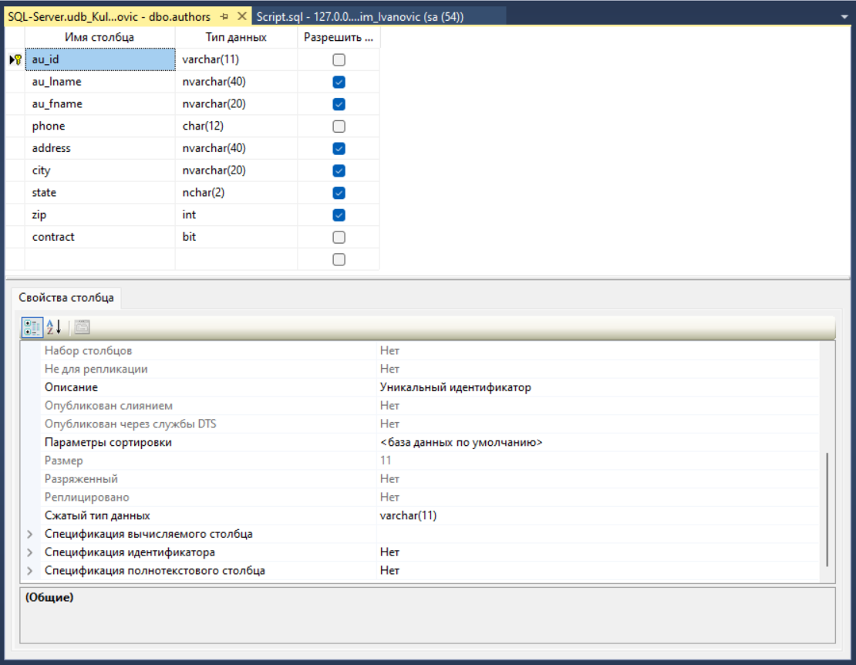

Рисунок 1 – Конструктор таблиц

Часть ограничений таблицы задаётся в панели со свойствами выбранного столбца (DEFAULT, NULL/NOT NULL, IDENTITY), другая в контекстном меню столбца (PRIMARY KEY, FOREIGN KEY), остальные в окне «Проверочные ограничения» (CHECK). Несмотря на возможность добавления ограничений при создании таблицы командой CREATE TABLE, Microsoft SSMS выполняет добавление большей их части с помощью ALTER TABLE.

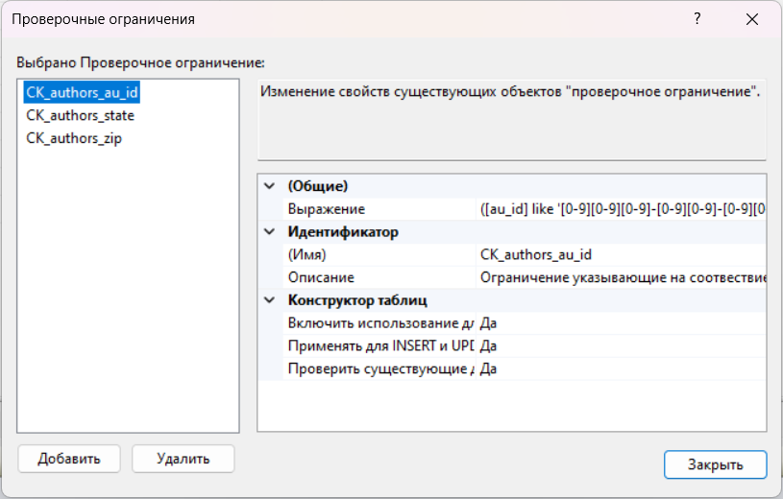

Рисунок 2 – Окно «Проверочные ограничения»

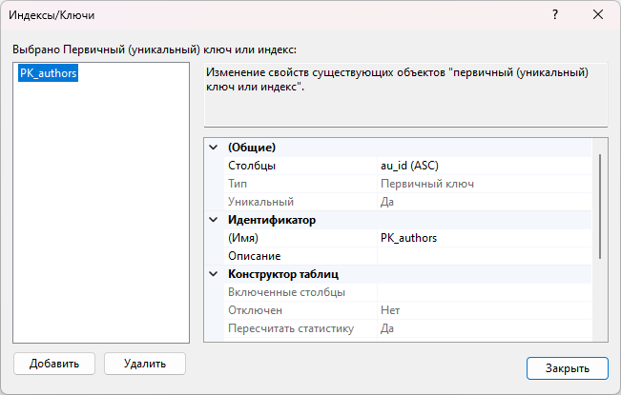

Рисунок 3 – Окно «Индексы/Ключи»

Другим важным оператором в данной работе является ALTER TABLE. Данный оператор позволяет выполнять различные сценарии изменения структуры таблицы.

Пример добавления столбца: ALTER TABLE TableName ADD ColumnName NCHAR(3).

Пример изменения столбца: ALTER TABLE TableName ALTER COLUMN ColumnName NVARCHAR(40).

Пример удаления столбца: ALTER TABLE TableName DROP COLUMN ColumnName.

Пример добавления ограничения (в данном случае ограничение CHECK): ALTER TABLE TableName ADD CONSTRAINT CK_TableName_ColumnName CHECK (ColumnName LIKE N'[A-Z][0-9][0-9]').

Пример отключения ограничения: ALTER TABLE TableName NOCHECK CONSTRAINT ConstraintName.

Пример удаления ограничения: ALTER TABLE TableName DROP ConstraintName.

Пример включения отключённого ограничения: ALTER TABLE TableName CHECK CONSTRAINT ConstraintName.

Для удаления таблиц использовался оператор DROP TABLE. Как и DROP DATABASE, он позволяет выполнить предварительную проверку на существование таблицы: DROP TABLE IF EXISTS TableName.

# 3 Описание ошибок, обнаруженных в структурах таблиц и способы их исправления

1. Так как данные для добавления содержат ещё кириллицу (например фамилия и имя автора, город и т. д.), то необходимо для таких столбцов использовать Unicode типы данных.

2. Название баз данных, таблиц, столбцов и ограничений должны быть понятными и отображать их смысл. Таблица для связи «Печатные издания - Автор» имеет неправильное название. Между словами, из которых состоит название таблицы, нет разделения: ни нижнего подчёркивания, ни выделения начала второго слова заглавной буквой. Тем не менее, данная ошибка не нарушает правила реляционной алгебры.

# 4 Диаграммы базы данных

Согласно заданию, требуется удалить одну связь между таблицами, а после восстановить ей. В качестве примера, была удалена связь между таблицей «Авторы» и таблицей-связкой «Печатные издания - Автор».

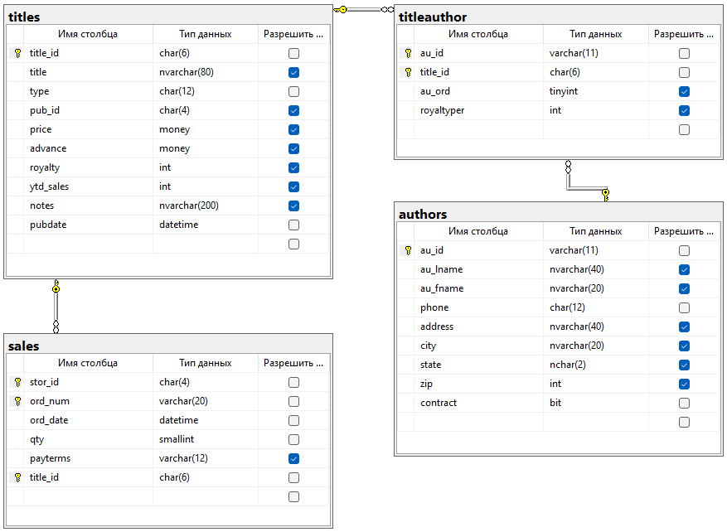

Рисунок 1 – ER диаграмма до удаления связи

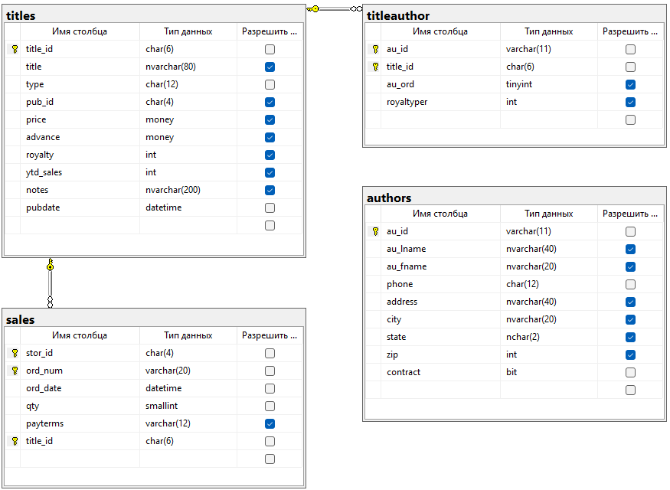

Рисунок 2 – ER диаграмма после удаления связи

# 5 Команды управления ограничениями внешнего ключа

Для управления ограничениями внешнего ключа, согласно заданию №2, использовался ряд команд. Первой командой, которая использовалась во втором задании, был вызов процедуры *sp_help*. Данная хранимая процедура позволяет получить всю информацию об таблице, включая названия ограничений её внешних ключей (рисунок №3).

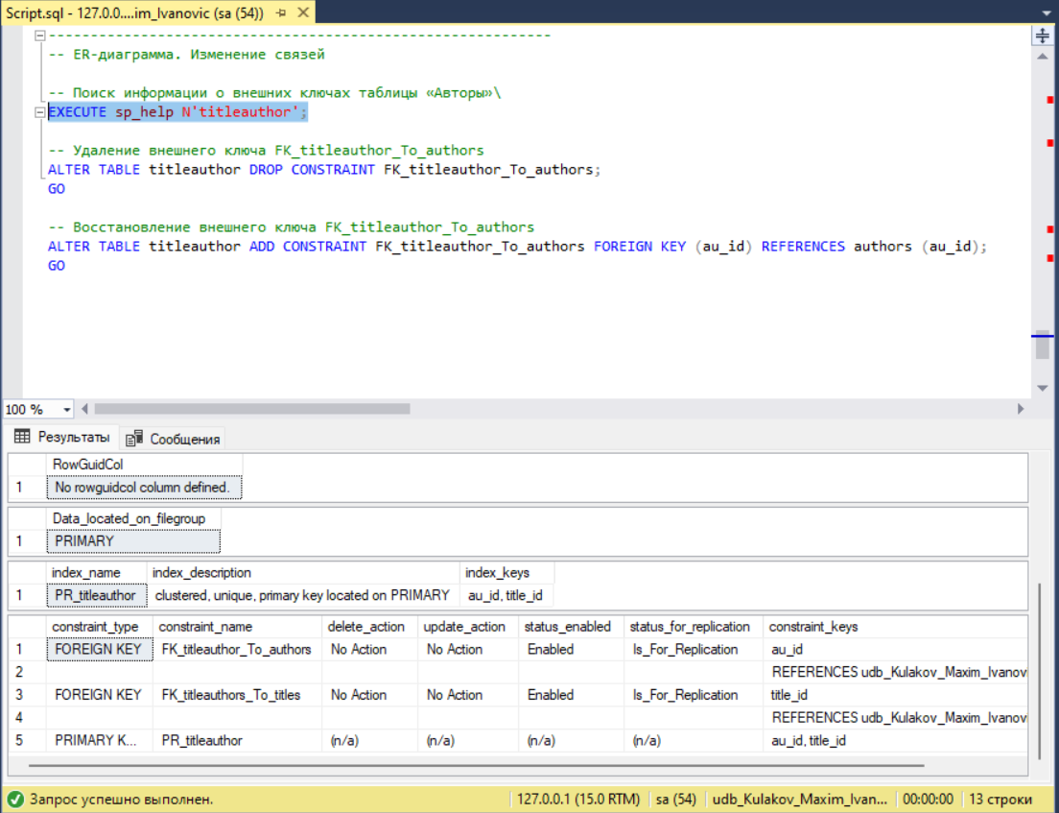

Рисунок 3 – Результаты выполнения процедуры *sp_help*

После с помощью команды ALTER TABLE titleauthor DROP CONSTRAINT FK_titleauthor_To_authors было выполнено удаление связи между таблицей «Авторы» и таблицей-связкой «Печатные издания - Автор».

Для её восстановления использовалась команда ALTER TABLE titleauthor ADD CONSTRAINT FK_titleauthor_To_authors FOREIGN KEY (au_id) REFERENCES authors (au_id).

# 6 Контрольные вопросы

1. Может ли быть создана таблица, не имеющая ограничения PRIMARY KEY?

Да, может быть создана. Для данной таблицы операции вставки будут более быстрее происходить, но запросы станут медленнее работать (что будет заметно на огромном количестве запросов).

2. Чем отличаются типы CHAR, VARCHAR, NCHAR?

CHAR, в отличие от VARCHAR, дополняет строку пробелами до указанного размера. Также VARCHAR допускает превышение лимита 8000 (4000 в случае NVARCHAR) символов, путём указания VARCHAR(MAX).

Префикс N в NCHAR и NVARCHAR указывает на то, что символы хранятся в кодировке Unicode.

3. Можно ли назвать столбец таблицы «Дата рождения»?

Да, либо указав название в квадратных скобках [ ].

4. В чем отличие ограничения PRIMARY KEY и UNIQUE?

PRIMARY KEY, в отличие от UNIQUE, кроме требования уникальности значений создаёт ещё кластерный индекс. Также отличием является то, что таблица может иметь только один PRIMARY KEY, а UNIQUE может быть сколько угодно. UNIQUE допускает NULL, в отличие от PRIMARY KEY.

5. Как определённую таблиц разместить в отдельном файле базы?

При создании таблицы, в конце оператора (после скобок) указывается ключевое слово ON и название файловой группы. Например:

CREATE TABLE Suppliers  
(  
 Id INT IDENTITY,

SupplierName NVARCHAR(50) NOT NULL  
) ON [SECONDARY]

6. Как связь между таблицами, представленная линией на диаграмме, создаётся/удаляется командами T-SQL?

Создание внешнего ключа: ALTER TABLE TableName ADD CONSTRAINT FK_TableName_To_ForeignTableName FOREIGN KEY(ForeignId) REFERENCES ForeignTableName(Id)

Удаление внешнего ключа: ALTER TABLE TableName DROP FK_TableName_To_ForeignTableName;

7. Какой тип наиболее соответствует представлению логических значений?

BIT лучше всего подходит для хранения логических значений, так как он при значениях от 0 до 8 занимает 1 байт. Соответственно значение 0 соответствует логическому ЛОЖНО, а остальные соответствуют логическому ИСТИНО.

8. Как задать значение столбца, чтобы при добавлении строк в него автоматически помещалась текущая дата?

С помощью функции GETDATE().

9. Перечислите все типы ограничений, которые можно определить в структуре таблицы?

* PRIMARY KEY: первичный ключ;
* FOREIGN KEY: внешний ключ;
* IDENTITY: идентификатор;
* UNIQUE: уникальные значения;
* NULL/NOT NULL: допустимо ли значение NULL;
* DEFAULT: значение по умолчанию;
* CHECK: проверочное ограничение.

10. Напишите команду для добавления в существующую таблицу СОТРУДНИКИ вычисляемого столбца ВОЗРАСТ. Расчёт выполняется по формуле $Год из текущей даты-Год рождения$, где Год рождения – это столбец таблицы.

ALTER TABLE [СОТРУДНИКИ] ADD [ВОЗРАСТ] AS (*YEAR*(*GETDATE*()) - [ГОД РОЖДЕНИЯ])

11. Напишите команду для добавления в существующую таблицу СОТРУДНИКИ ограничения $Год рождения < Год приёма на работу – 18$.

ALTER TABLE [СОТРУДНИКИ] CHECK [ГОД РОЖДЕНИЯ] < [ГОД_ПРИЕМА_НА_РАБОТУ] - 18

12. Как задать ограничение, запрещающее удалять автора, если в базе присутствуют написанные им книги?

В таблицу с книгами необходимо добавить внешний ключ со ссылкой на один из столбцов таблицы с авторами. Нельзя указывать параметры ON DELETE или ON UPDATE.

13. В чем особенность типа sql_variant?

Он представляет собой специальный тип данных, который может хранить значение различных типов данных. При этом его использование снижает производительность запросов.

14. Как в столбце для ФАМИЛИЯ при создании таблицы СОТРУДНИКИ указать обязательность задания значения при вводе/изменении данных? Может ли при этом быть введена фамилия из одного пробела?

Использовать ограничение NOT NULL. При этом ввод фамилии из одного пробела возможен.